# Projekt GREEN INSIDE

Mým podnikatelským záměrem je vytvoření speciálního centra, které napomůže klientům v otázkách zdravého životního stylu a s tím spojenou péči. Hlavním cílem je pomoci zákazníkovi vyřešit či zmírnit zdravotní problémy i s jeho přičiněním. Klient se tak nestává pasivním přijímatelem řešení, ale sám se na hledání tohoto řešení podílí. K dispozici budou klientům školení odborníci i lékaři. Velmi podstatné bude také zájemce vzdělat, aby rozuměl celému procesu. Centrum bude svým zákazníkům nabízet odborné konzultace a vedení v průběhu celé léčby, vlastní výživové doplňky a kosmetické výrobky, které zdraví podpoří. Klient může využít i speciální služby a úkony jako masáže, rehabilitaci, psychologické i nutriční poradenství. Cílem projektu je vybudovat síť center ve větších městech, aby byla tato služba dostupná co největšímu množství lidí.

## Produkty

Společnost GREEN INSIDE bude nabízet svým zákazníkům tyto produkty:

1. Odborné publikace

Jsou jakýmsi návodem pro samostatnou domácí péči o zdraví. Informativně se zmiňují o produktech péče o tělo i doplňcích stravy. Pro zákazníky jsou k dispozici v elektronické i tištěné podobě.

1. Produkty péče o tělo a výživové doplňky

Výrobky vznikly ve spolupráci se společností zaměřenou na výrobu přírodní kosmetiky a doplňků stravy. Jedná se o produkty bez chemicky závadných přísad, vytvořeny z čistě přírodních surovin a esencí.

1. Konzultace s odborníkem

Zákazník má možnost řešit své otázky s odborníkem přímou cestou, ten je schopen okamžitě reagovat a navrhnout vhodné řešení. Odborník doporučí další postup i produkty či balíčky pro péči o tělo i výživové doplňky.

1. Služby péče

Zahrnují dále masáže, rehabilitace a psychologické poradenství.

1. Pobyt v Centru péče o zdraví GREEN INSIDE

Představuje komplexní řešení pro zákazníka. Ten má možnost si vyzkoušet na vlastní kůži nový životní režim pod dohledem odborníků.

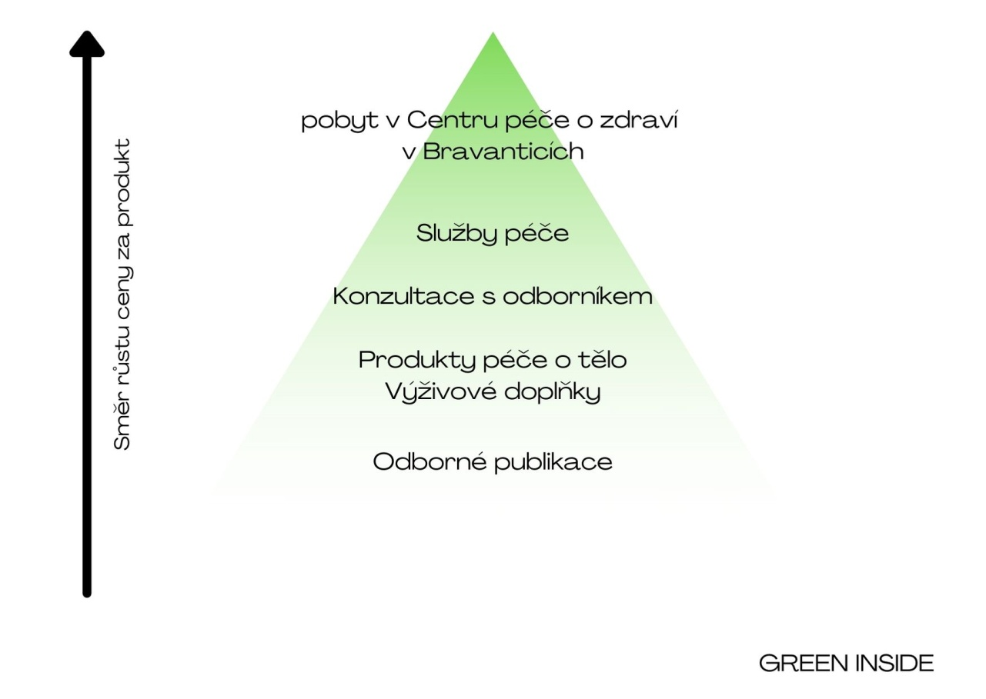

## V čem je Centrum pro zákazníky přínosem?

V dnešní době si stále více lidí uvědomuje, že jejich zdravotní stav má významný dopad na to, zdali je jejich život pohodový a spokojený nebo ne. Bohužel vlivem mnoha faktorů trpí většina populace zdravotními potížemi a jejich život není tak kvalitní, jak by si sami představovali. Klasické zdravotní zařízení je většinou přetížené a mnohdy svému pacientovi nedává potřebnou pozornost a pacient je mnohdy brán jako položka v denním harmonogramu, nemluvě o tom, že lékaři často netuší jak s pacientem správně mluvit o závažnějších tématech, což následně může mít velký vliv na výsledek jeho léčby. Běžná lékařská péče je také zaměřená pouze na řešení důsledku, ale už neřeší příčinu daného problému. Naše centrum zákazníkům poskytne komplexní řešení a k dispozici mu jsou odborníci z oboru lékařství, psychologie, rehabilitace a výživy. Pacientovi je vše vysvětleno a procesu léčby je sám zapojen, odborník mu totiž navrhuje i částečnou domácí péči. Klient je instruován jak má sám postupovat při domácí péči, jak se má stravovat, jak má pečovat o své tělo, jaký pohyb má vykovávat či jak má praktikovat psychohygienu. Pacient se tak sám stává aktivní v procesu léčení a navíc chápe, proč je postupováno zrovna tímto způsobem.

## Zákazníkem centra je …

Tento projekt osloví člověka, který se zajímá o své zdraví a nechce být jen pasivním příjemcem řešení lékaře. Tento člověk nechce nechávat veškerou zodpovědnost na lékaři, chce speciální péči a rád si za ní zaplatí, protože chápe jakou hodnotu má jeho zdraví. Jedná se o jedince, který se o zdravotní otázky zajímá, ale nahlíží na ně novým způsobem. Věk zde nehraje roli, jelikož v dnešní době nalezneme různé generace, které mají určité zdravotní problémy, které chtějí řešit. Podstatnou je důvěra v tento nový způsob či zklamání v postupu způsobu konzervativního. Mnoho starších generací má stále důvěru v zavedený zdravotní systém, v němž lékař v bílém plášti je v jejich očích Bohem. Typickým klientem může být například vrcholový manažer, kterého vlivem jeho zaměstnání dostihly zdravotní problémy, které řešil tradiční cestou, ale zjistil, že mu tato forma nevyhovuje a hledá jiné řešení a léčbu, po níž se bude cítit lépe. Již v minulosti, ale tento člověk získal nějaké povědomí o celostním přístupu k léčbě.

## Hlavní konkurenční výhody centra

Velmi podstatný je individuální přístup, oproti tradiční formě, je k pacientovi přistupováno. Terapeut je jeho průvodcem a rádcem, vše vysvětluje a konzultuje s klientem, který je takto zapojován co celého procesu léčby a sám se na ní podílí. Klient má potřebnou pozornost všech odborníků, kteří s ním konzultují další postupy a provází jej na cestě za vyřešením jeho problému. Konzultace a jednání s pacientem jsou vedeny v pozitivním duchu a optimisticky.

## Způsoby prodeje a komunikační kanály

Stěžejním prodejním kanálem bude internet. Webová stránka je hlavním rozcestníkem pro potencionální klienty i pravidelné návštěvníky. Najdou zde zdravotní test, který jejich stav orientačně vyhodnotí a navrhne základní řešení, v případě, že bude návštěvník chtít více podrobností, navrhne konzultaci s odborníkem. Umožňuje čerpat některé informace a návody zcela zdarma. V e – shopu lze zakoupit publikace (tištěné i elektronické), domluvit si konzultaci s odborníkem, zakoupit produkty péče o tělo i doplňky výživy. Na webu si zájemce také může rezervovat zdravotní pobyt v Bravanticích. Jedním ze způsobů získávání nových zákazníků bude také v rámci poboček (frančíz). Osobní prodej bude realizován propagací na pobočkách například Dny zdraví GREEN INSIDE, které budou pokaždé zaměřeny na jinou oblast a potencionálním zákazníkům umožní vyzkoušet si konzultaci, diagnostiku nebo produkty.

## Klíčové aktivity

Základním rozcestníkem je webová stránka, proto i správa webové stránky bude jednou z podstatných činností společnosti. Web navštíví velké množství zájemců, proto bude důležité proměnit tyto zájemce na potencionální klienty. Návštěvník může na webu čerpat informace a vyzkoušet orientační zdravotní diagnostiku, která mu poskytne základní návody, ale doporučí mu návštěvu v centru. Centra budou rozmístěná ve vybraných městech v republice a budou fungovat formou frančíz. V každém z center budou tito specialisté – lékař, psycholog, výživový specialista, rehabilitační odborník/masér. Kromě svých odborných rad poskytnou zákazníkům také poradenství na míru ohledně produktů péče o pleť a výživových doplňků. K dispozici budou pro klienty také praktické příručky, které jim usnadní péči doma.

V Bravanticích bude zřízeno léčebné středisko pro pobyt klientů. V nabídce budou pobytové balíčky. Zákazník bude mít možnost vyzkoušet si péči pod velmi intenzivním dohledem odborníků.

# Personální politika

**Pobytové středisko GREEN INSIDE Centrum péče o zdraví Bravantice:**

Manažer centra

* nese zodpovědnost za fungování centra
* analyzuje výsledky péče o zákazníky a vyhodnocuje je
* analyzuje prodejní výsledky a vyhodnocuje je
* vede pracovníky centra, rozděluje úkoly a organizuje provoz a zásobování
* komunikuje s dodavateli a obchodními partnery
* tvoří pobytové balíčky a rozhoduje o aktuálních nabídkách pro klienty

Odborný pracovník pro tvorbu publikací a styk s veřejností

* spolupracuje s odborníky na tvoření manuálů pro klienty
* vytváří produktové brožury
* hledá nové dodavatele
* hledá nové klienty
* má na starosti tvorbu značky a její propagaci

Účetní

* vedení účetnictví

Recepční

* vyřizování korespondence
* telefonická a emailová komunikace s klienty
* rezervace pobytů a konzultací v centru
* řídí pracovníky centra jako je kuchař, pokojská a uklízečka

Lékař/ zdravotní specialista

* péče o klienty z hlediska zdravotního stavu
* diagnostika zdravotního stavu na úrovni těla – odběry krve, irisdiagnostika, měření EAV přístrojem
* navrhuje další lékařský postup

Psycholog/ terapeut

* odborné psychologické konzultace

Rehabilitační pracovník

* fyziologická péče o zákazníky
* navrhuje vhodné produkty v péči o pleť

Nutriční terapeut

* pomáhá klientům sestavit vhodný jídelníček
* navrhuje vhodné doplňky stravy

Kuchař

Pokojská

Uklízečka

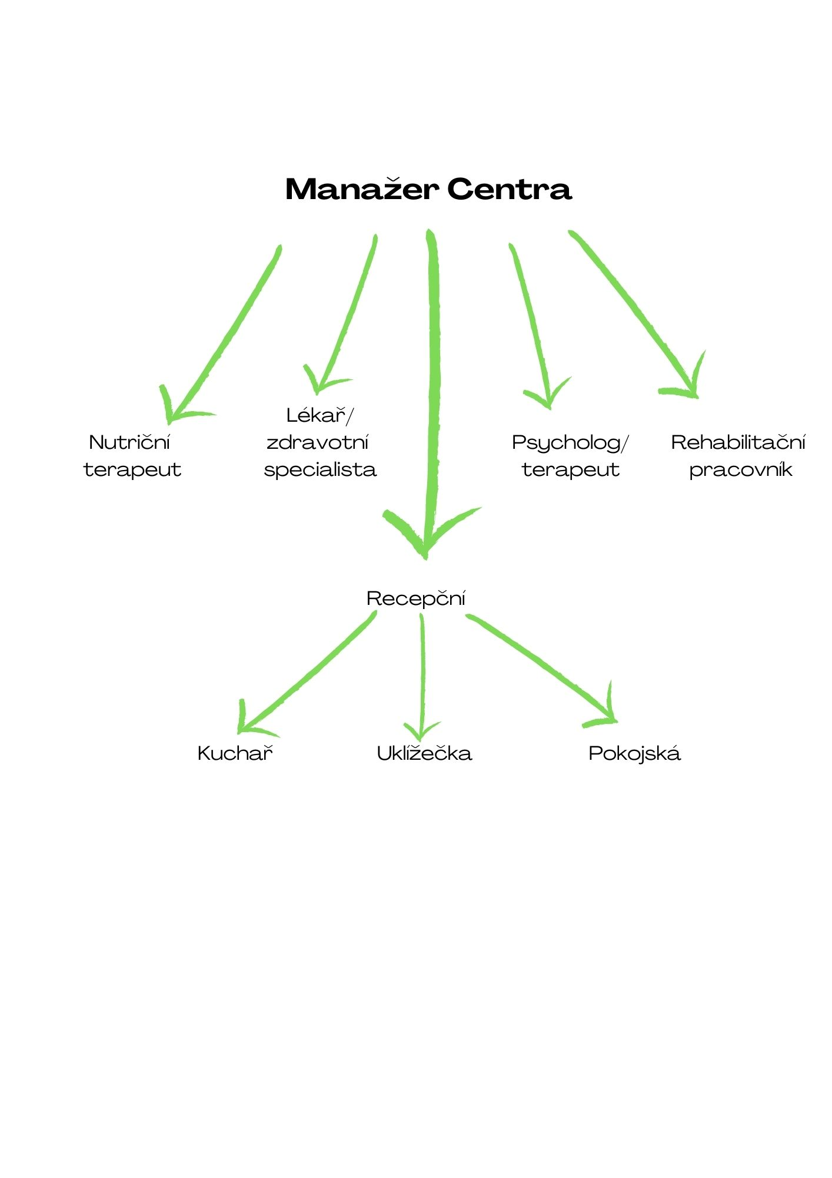

Personální struktura Centra 1

**Pobočka (frančíza)**

Manažer pobočky

* nese zodpovědnost za fungování pobočky
* výsledky péče o zákazníky předává manažerovi Centra
* prodejní výsledky předává manažerovi Centra
* vede pracovníky centra, rozděluje úkoly a organizuje provoz a zásobování

Recepční

* vyřizování korespondence
* telefonická a emailová komunikace s klienty
* rezervace pobytů a konzultací v centru
* řídí uklízečku

Lékař/ zdravotní specialista

* péče o klienty z hlediska zdravotního stavu
* diagnostika zdravotního stavu na úrovni těla – odběry krve, irisdiagnostika, měření EAV přístrojem
* navrhuje další lékařský postup

Psycholog/ terapeut

* odborné psychologické konzultace

Rehabilitační pracovník

* fyziologická péče o zákazníky
* navrhuje vhodné produkty v péči o pleť

Nutriční terapeut

* pomáhá klientům sestavit vhodný jídelníček
* navrhuje vhodné doplňky stravy

Uklízečka

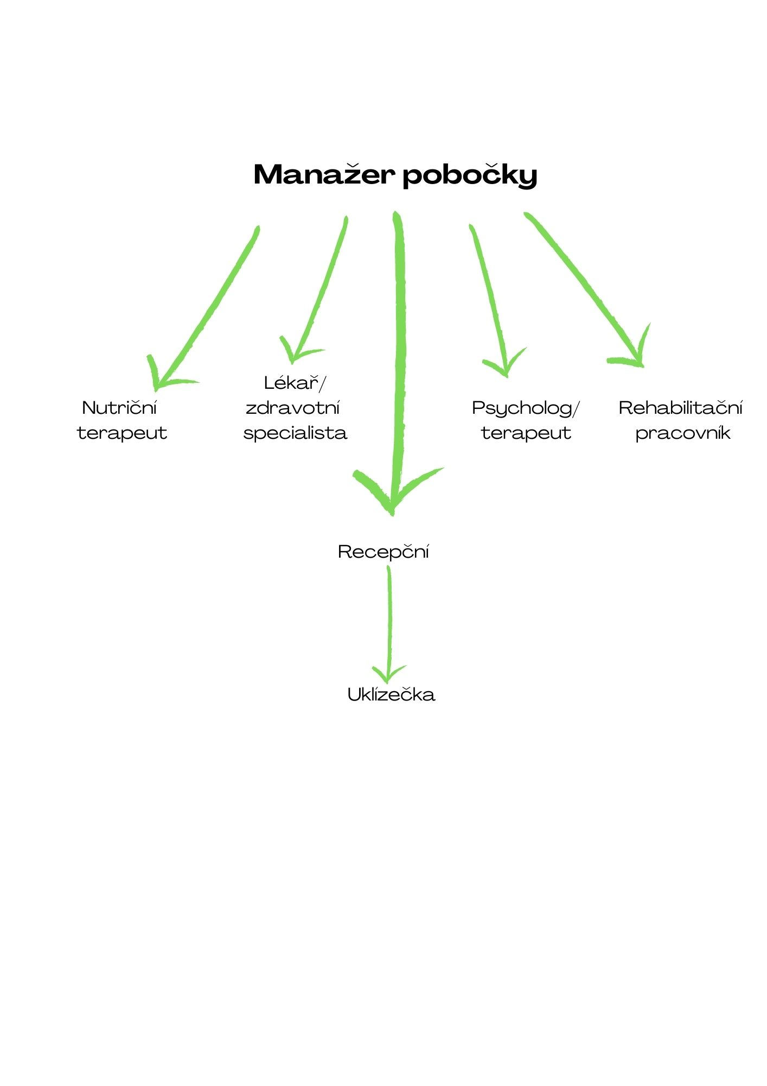

Personální struktura pobočky 1

# Zdroje financování

Máme k dispozici pozemek s domem v Bravanticích, kde bude vytvořeno hlavní centrum. Další pozemky byly prodány.

|  |  |  |
| --- | --- | --- |
| Č. | Předmět | Cena |
| 1. | Prodej pozemků: parcela č. 3210 (186 m2), parcela č. 3215/2 (736m2), celkem 922m2 (převedeno na stavební) x 883,91 Kč/m2 (Øcena v centru města) | 814.968,10 Kč |
| 2. | Předpokládaná cena rekonstrukce domu v Bravanticích (nové omítky, podlahy, interiérové dveře, fasáda, rekonstrukce koupelen, bezbariérový přístup) | 691.112,- Kč |
| 3. | Předpokládaná cena zařízení (recepce, vybavení konzultačních míst, kuchyně) | 789.529,- Kč |
| 4. | Náklady na zaměstnance (mzdy)/rok | 3.698.400,- Kč |
| 5. | Náklady na provoz Centra/ rok | 360.000,- Kč |
| 6. | Kolik je potřeba si vypůjčit, aby centrum mohlo fungovat celý rok | 4364432,90 Kč |

Možnosti úvěru

|  |  |  |  |  |
| --- | --- | --- | --- | --- |
| Č. | Banka | Částka | Splatnost | úrok |
| 1. | ČSOB | Max. 4000000 | 8 let | Neuvedeno |
| 2. | Acema | Do 5000000 | 20 let | 6,9% |
| 3. | KB – Profi úvěr | Do 5000000 | Až 7 let | Neuvedeno |

Ceny produktů

|  |  |  |  |
| --- | --- | --- | --- |
| Č. | Produkt | Množství/ délka | Cena |
| 1. | Publikace cena pro zákazníky bez konzultace | 1 ks | 500,- Kč |
| 2. | Základní vstupní konzultace | 30 minut | zdarma |
| 3. | Konzultace s oborníkem z jednoho odvětví/ péče odborní či úkon (např. rehabilitace) | 60 minut | 1000,-Kč |
| 4. | Kompletní konzultace (možno rozložit na více dní, formou balíčku) | 240minut | 3000,- Kč |
| 5. | Léčebný pobyt v Bravanticích | 1 den | 2500,- Kč/ osobu |
| 6. | Franšízový poplatek |  | 200000,- Kč |

# Rizika

Vzhledem ke konkurenčním rizikům, zde existují podobné společnosti, které se věnují nutričnímu poradenství a prodeji výživových doplňků, ale žádná z nich nemá komplexní přístup k řešení problému, většina z nich se zaměřuje na hubnutí a neřeší zdravotní problémy, které s tím úzce mohou souviset. Zákazník si ale může říci, že se zaměří jen na jednu oblast a tím ušetří peníze. Zákazník nemusí mít důvěru v nekonvenční způsoby léčby. Je proto potřeba vhodně propagovat činnost společnosti a zdůrazňovat komplexnost.

Dalším rizikem může být současná situace, která je spojená s nákazou viru Covid-19, v takovém případě by bylo možno konzultace provádět pouze online a někteří z terapeutů by svou práci nemohli vykonávat, proto zde existují odborné publikace s návody pro domácí péči.

V tomto oboru bude potřeba neustále sledovat vhodné metody diagnostiky zdraví klientů, je potřeba zaměstnance neustále vzdělávat a sledovat jejich výsledky. V případě špatně zvolené formy postupů hrozí ztráta důvěry ze strany zákazníků. Hlavní manažer je zodpovědný za sledování účinností postupů, v případě, že si je vědom nějakého nedostatku, okamžitě řeší situaci s odborníky z Centra.

Počítá se s tím, že bude trvat nějakou dobu, než si centrum získá zákazníky a první žadatele o franšízovou licenci, proto je plánován úvěr, který pokryje náklady na 1 rok fungování centra.

Chybí závěr